
上智大学暑期奖学金项目

上智大学（Sophia University）是以人文主义为基石，以为他人奉献的精神为背景在日本创立的，现今已成为一所日本著名的国际化综合型大学，在去年上智大学刚渡过了建校100周年的华诞。上智大学自创建以来一直致力于国际交流和国际化人才的培养，面向欧美的大学开展了夏季日语教育课程（Summer Session），迄今为止已接收了超过10000名大学生，他们在上智大学不仅进行了日语学习，更促进了对日本文化的理解。
为了促进全球化进程，上智大学与32个国家的168所海外院校签订了交流协议。也与东京大学、早稻田大学等13所著名院校一起，被日本文部科学省从全日本约780所大学中选定为国际化据点整备事业（G30）大学。

大学简介：
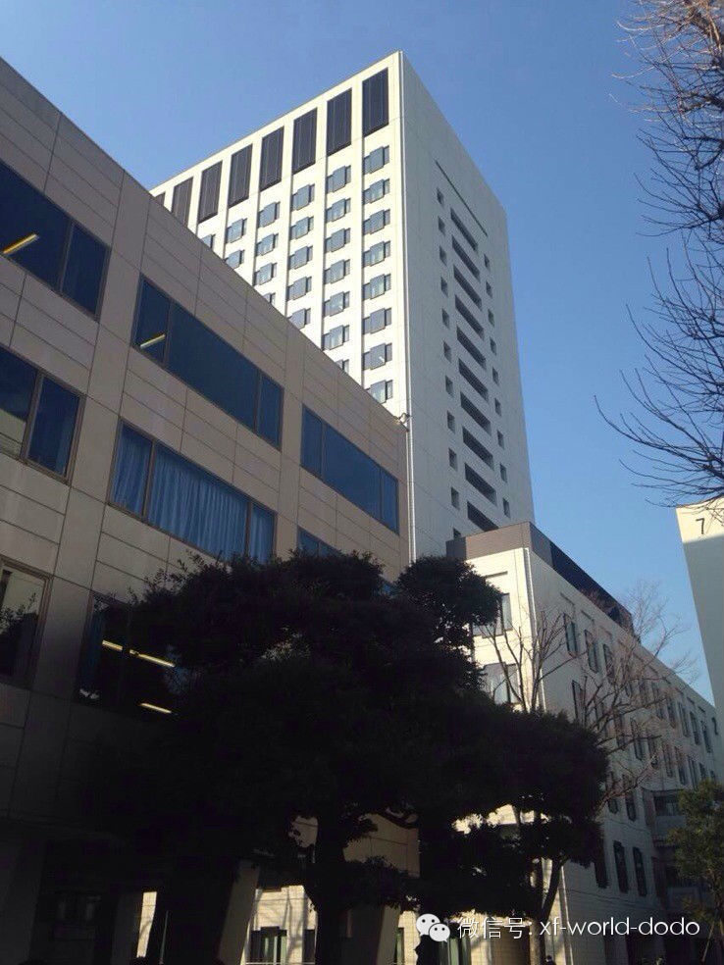
上智大学是日本著名私立大学。本部位于东京都千代田区纪尾井町。最初由罗马的天主教会牧师JochiGakuin创建，建与1913年。日本综合大学中排名第十二，私立大学中排名第三。上智大学是一所国际型大学，学校的师生与国际上的组织有广泛的联系。2009年，日本文部科学省(MEXT) 挑选了13所大学作为国际化整顿事业的示范点(全球30计划)，上智大学位列其中。全球30计划以提高日本在世界教育领域中的地位为主要目标。被选取的13所大学以留学生人数的增加为目标，并结合这个目标新开设了英语教学课程。上智大学在1949年就开始实施了以英语教学并可获得学位的教学课程，并以此奠定了她在日本大学中英语教学先驱者的地位。与早稻田大学、庆应大学并称为“日本私立三大名门”、“早庆上”。

项目简介：
上智大学暑期项目旨在增加中国大学生对日本文化的兴趣，通过这样短时间的学习了解上智大学、扩展知识面，找寻并坚定自己未来的道路。

上智大学在2013年春季对日中文化交流中心进行了业务委托，共同成立了【上智大学中国联络处】。为了纪念上智大学建校100周年以及中国联络处的成立，拟定在2014年寒假招收中国优秀的大学生，报名者将事先通过中国联络处的选考，合格后予以发放6万日元的特别奖学金。基于2014年上智大学寒假项目的圆满举办以及上智大学对中国联络处推荐学生优秀度的认可，特将该奖学金延续至2014年暑假项目。

项目时间： 2014年8月16日 – 8月26日
招生人数： 全大陆地区40人（招满即止）
报名截止时间： 2014年6月18日或满40人即止

教学概况：
授课时间：2014年8月18日（周一）----8月22日（周五），共一周
地点：上智大学四谷校区
授课内容：日本社会文化课程（一堂课90分钟，共8堂）
担任教师：担任Summer Session in Asian studies的外籍教师4人
结业证书是否颁发：课程结束，成绩合格者将由上智大学颁发结业证书

上智大学暑期奖学金项目
日程 | 行程安排
第一日 8月16日  （周六） | 全天 | 全员到达成田国际机场
第一日 8月16日  （周六） | 全天 | 东京都内参观（新宿都厅）
第一日 8月16日  （周六） | 全天 | 歓迎会
第一日 8月16日  （周六） | 全天 | 说明会
第一日 8月16日  （周六） | 全天 | 住宿
第二日 8月17日  （周日） | 上午 | 早餐
第二日 8月17日  （周日） | 上午 | 日本传统文化讲座
第二日 8月17日  （周日） | 上午 | 茶道
第二日 8月17日  （周日） | 上午 | 和服
第二日 8月17日  （周日） | 上午 | 午餐
第二日 8月17日  （周日） | 下午 | 明治神宫 原宿观光
第二日 8月17日  （周日） | 下午 | 晚餐
第二日 8月17日  （周日） | 下午 | 住宿
第三日 8月18日 （周一） | 全天 | 早餐
第三日 8月18日 （周一） | 全天 | 上智大学说明会
第三日 8月18日 （周一） | 全天 | 上智大学课程（1）
第三日 8月18日 （周一） | 全天 | 校方欢迎会
第三日 8月18日 （周一） | 全天 | 校园参观
第三日 8月18日 （周一） | 全天 | 东京都内自由参观
第三日 8月18日 （周一） | 全天 | 住宿
第四日 8月19日（周二） | 上午 | 早餐
第四日 8月19日（周二） | 上午 | 上智大学课程（2）（3）
第四日 8月19日（周二） | 上午 | 午餐
第四日 8月19日（周二） | 下午 | 东京都内自由参观
第四日 8月19日（周二） | 下午 | 晚餐
第四日 8月19日（周二） | 下午 | 住宿
第五日 8月20日（周三） | 上午 | 早餐
第五日 8月20日（周三） | 上午 | 上智大学课程 （4）（5）
第五日 8月20日（周三） | 上午 | 午餐
第五日 8月20日（周三） | 下午 | 东京都内自由参观
第五日 8月20日（周三） | 下午 | 晚餐
第五日 8月20日（周三） | 下午 | 住宿
第六日 8月21日（周四） | 上午 | 早餐
第六日 8月21日（周四） | 上午 | 上智大学课程（6） （7）
第六日 8月21日（周四） | 上午 | 午餐
第六日 8月21日（周四） | 下午 | 东京都内自由参观
第六日 8月21日（周四） | 下午 | 晚餐
第六日 8月21日（周四） | 下午 | 住宿
第七日 8月22日（周五） | 全天 | 早餐
第七日 8月22日（周五） | 全天 | 上智大学课程 （8）
第七日 8月22日（周五） | 全天 | 英文report
第七日 8月22日（周五） | 全天 | 结业仪式
第七日 8月22日（周五） | 全天 | 自由研修
第七日 8月22日（周五） | 全天 | 住宿
第八日 8月23日（周六） | 全天 | 早餐
第八日 8月23日（周六） | 全天 | 富士山全天观光，  尽享富士山美景，  留下属于你和富士山的精彩瞬间！
第八日 8月23日（周六） | 全天 | 住宿
第九日 8月24日（周日） | 上午 | 早餐
第九日 8月24日（周日） | 上午 | 修善寺周边观光
第九日 8月24日（周日） | 上午 | 午餐
第九日 8月24日（周日） | 下午 | 恋人岬观光
第九日 8月24日（周日） | 下午 | 晚餐
第九日 8月24日（周日） | 下午 | 住宿 温泉酒店
第十日 8月25日（周一） | 上午 | 早餐
第十日 8月25日（周一） | 上午 | 御殿场奥特莱斯
第十日 8月25日（周一） | 上午 | 午餐
第十日 8月25日（周一） | 下午 | 前往台场观光
第十日 8月25日（周一） | 下午 | 前往奥体中心
第十日 8月25日（周一） | 下午 | 毕业晚宴
第十日 8月25日（周一） | 下午 | 住宿
第十一日 8月26日（周二） | 全天 | 全员前往成田国际机场
第十一日 8月26日（周二） | 全天 | 早餐
第十一日 8月26日（周二） | 全天 | 全员归国
注：以上行程根据校方的客观情况，存在变动的可能性，请以实际行程为准。

项目费用：13500元
项目参加费包括：项目报名费、上智大学学费及接待费、签证邀请函制作费及国际邮寄费、海外保险费、全程住宿费、机场接送费、集体活动时的各种费用。
不包括：往返日本的国际机票、个人护照及日本签证办理费（签证费北京领区500元/人）、国际行李超重费、在日期间的餐费、交通费和个人费用、以及其他“包括费用”以外的费用。
* 该项目会统一预定国际往返机票、统一安排出发和接送机，机票价格预计含税4000元左右(最终以实际出票价格为准)

招生条件：
1、我校在读生；
2、英语4级或以上水平
3、到行程结束为止，必须为在读学生；
4、能够且必须提供本人的真实资料，如有拒签记录等特殊情况需如实告知；
5、身体健康，有良好的精神面貌；
6、对日本文化感兴趣，想切身体验日本留学。

报名方式（1-3为上智大学中国联络处联系方式）：
- 登陆上智大学中国联络处网站http://duanqi.xf-world.org/在线报名
- 全国报名热线400-653-2900<北京>、400-600-2900<上海>
- 填写招生简章末页的报名表，并发送至邮箱duanqi@xf-world.org
- 我校学生请直接向所负责老师报名
（中国暑期参团校表请见http://duanqi.xf-world.org/a/hezuodaxue/guonahezuodaxue/）

报名流程：
- 按上述报名方式中的任何一项提交报名表、并尽快办理护照、提供护照扫描件
- 工作人员在1-2个工作日之内通过电话确认个人信息，初步审核
- 提交报名表后1周内缴纳项目参加费、签订项目协议，确认正式报名成功
- 学生根据指导准备签证所需材料，申请签证
- 行前指导
- 出发
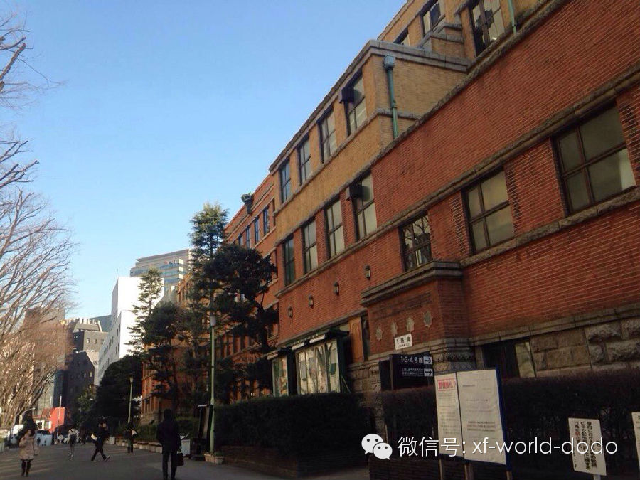

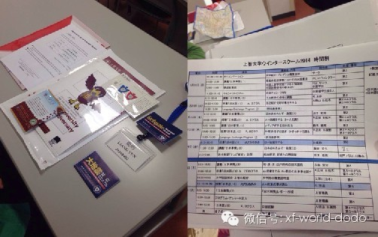
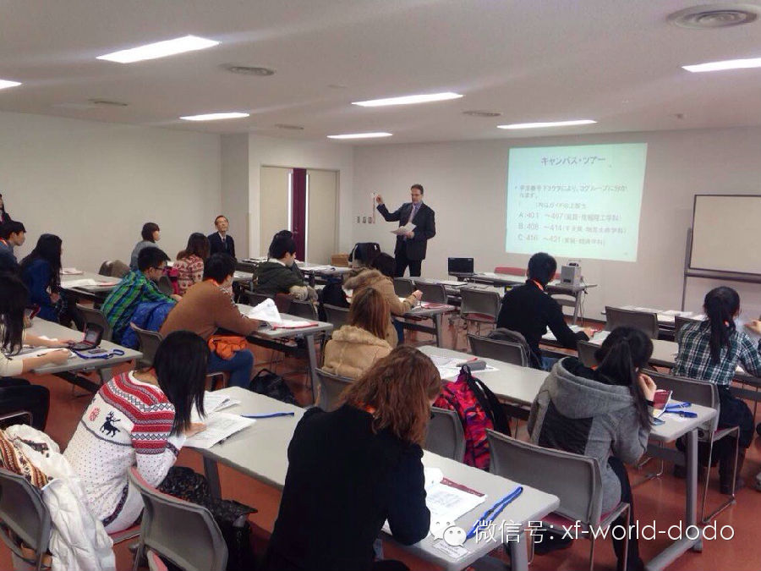
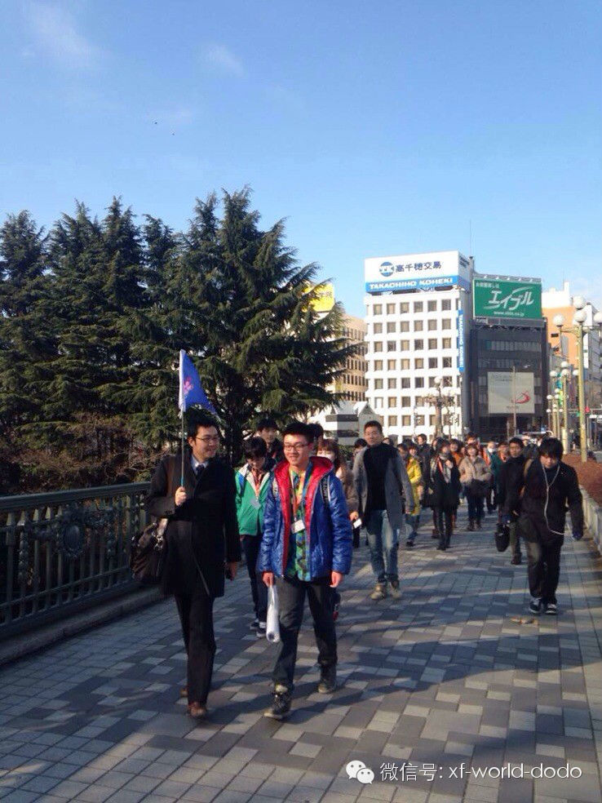

上智大学2014年夏季奖学金项目报名表

个 人 信 息
*姓 名 |  |  | *性别 |  | *汉语拼音（大写）
*出生日期 |  |  |  |  | 民 族 |  | *户口所在地
*身份证号 |  |  |  | *出生地 |  |  |  | 政治面貌
联 系 方 式
<请尽量详尽地填写 以便于我们与你取得联系！>
*通讯地址 |  |  |  |  |  |  | 邮政编码
*手机号码 |  |  |  | *家庭电话 |  |  | 宿舍电话
*E-mail |  |  |  |  |  |  | QQ号码
学 习 情 况
<请尽量详尽地填写 有助于通过全国范围内的选拔>
*就读学校 |  |  |  |  | *所在院系
*专 业 |  |  |  |  | *学 历
担任职务 |  |  |  |  | *日语水平/英语水平
奖惩情况
出 入 境 情 况
<无护照者 请配合于报名后尽快办理；护照有效期不满半年者，请配合尽快办理延期手续！>
是否持有护照 |  |  |  | *护照号码 |  |  | *护照有效期
*出入境记录 |  |  |  | *拒签史及理由 |  |  | *护照签发地
报 名 项 目
<需要选择的项目 请在选项上打“√”或给所选项标注颜色/加粗>
得知项目的途径 |  | 上智大学官方网 · 翔飞世界短期留学官网 · 学校网站/公告 · 翔飞校园大使推荐  好友介绍 · 日搜论坛 · 麻辣论坛 · 新浪微博 · 开心网 · 人人网 · 其他途径
*项目为必填内容，请务必确保所有信息真实有效 |  |  |  |  |  | 本人签名

报名热线：400-653-2900（北京） / 400-600-2900（上海） 报名邮箱：duanqi@xf-world.org

